|  |  |
| --- | --- |
|  | **УНИВЕРЗИТЕТ У БЕОГРАДУ**  **ЕЛЕКТРОТЕХНИЧКИ ФАКУЛТЕТ**  Управљање софтверским пројектима – 2017/2018.  Булевар краља Александра 73, ПФ 35-54, 11120 Београд, Србија  телефон: 011/3218-321, [dekanat@etf.bg.ac.rs](mailto:dekanat@etf.bg.ac.rs) |

Опис решења, упутство за покретање и превођење

Системски софтвер асемблер

Радио: Никола Којадиновић 2017/0202

Београд, 1.4.2020.

1. Опис решења

Програм је рађен тако да задовољи формат школског асемблера рађеног на вежбама.

Од стурктура које су потребне за израду оваквог формата имплементиран је симбол (који може по типу бити и секција), табела симбола која даје информације кориснику о свим симболима и секцијама коришћеним у улазном фајлу, релокациони записи као важна компонента за линкер, на излазу одвојени по секцијама (по узору на задатак 9 са вежби), машински код такође одвојен по секцијама, али и по инструкцијама ради лакше прегледности.

Поред ових стурктура које се виде на излазу у програму су имплементиране и листа референци унапред да би се разрешили симболи непознати током пролаза улазног фајла, табела мнемоника ради лакшег исписа операционог кода сваке инструкције, базен литерала који садржи све константе коришћене током превођења програма, табела неизрачунљивих симбола насталих са equ али неизрачунљивих у првом пролазу.

Важно: Код equ директиве додела вредности помоћу израза ограничена је на један операнд ради брже израде. Операнди дозвољени код ове директиве су ИСКЉУЧУВО + и -.

Све константе уносе се у децималном облику па се након тога преводе у хексадецимални.

Лабеле којима се дефинишу симболи могу се наћи искључиво унутар секције.

Унутар секције није могуће навести нову секцију директивом .section.

Глобални и екстерни симболи наводе се пре почетка прве секције.

Код са операцијама и скоковима може да се нађе искључиво унутар секције.

Уколико постоји неразрешени симбол програм исписује поруку.

1. Превођење

Превођење програма врши се у терминалу доласком у одговарајући фајл.

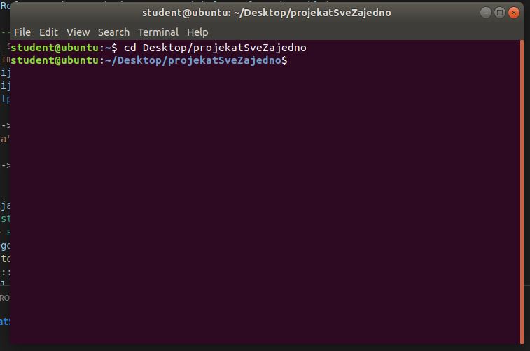

Затим се покреће превод програма уз уграђивање команде за библиотеке C++ програмског језика



1. Покретање

На крају програм се покреће уз прослеђивање улазног фајла из ког се асемблерски код чита и излазног фајла у који се исписују табела симбола, машински код секција и релокациони записи.



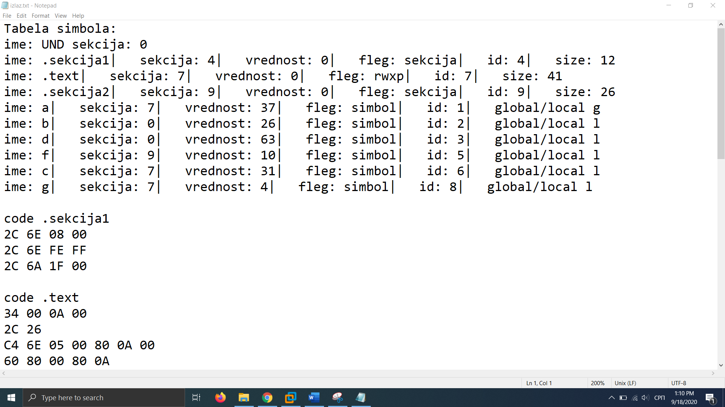

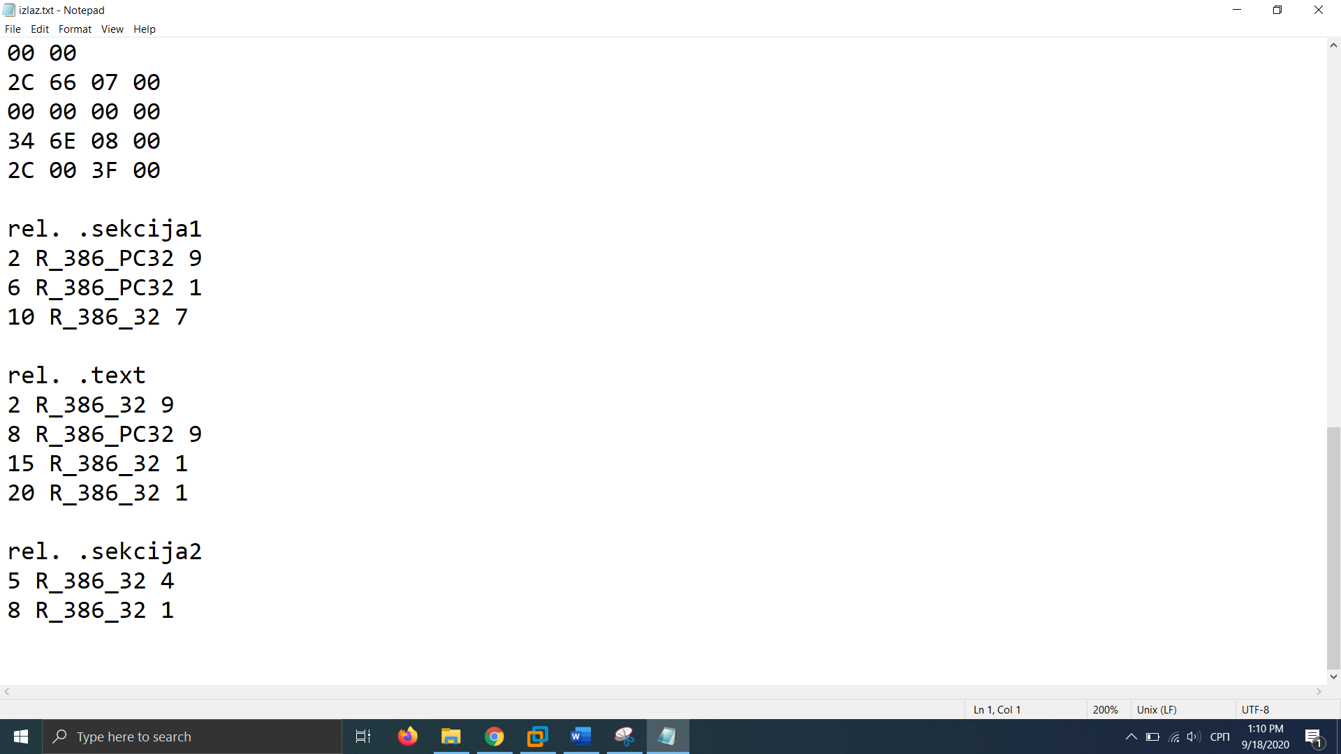

**Приликом израде овог документа коришћен је тест in1.txt који ће бити предат за одбрану**